Уважаемые студенты группы 193 тема занятий: Работа с таблицами. Списки, колонки, колонтитулы.
Работу сохранить под именем: Ваша Фамилия, Имя, Номер группы и отправить на электронную почту:
- Давыдова М. А.: miranijadav@yandex.ru

Задание 1: Выполните задание, перейдя по ссылке, сделайте скрин и вставьте его в файл с практической работой: https://learningapps.org/3144560 https://learningapps.org/2887777
Списки

Существует два вида списков: нумерованный и маркированный. Их отличие заключается в том, что в нумерованном списке используются различные значки. А в маркированном одинаковые.
Для того чтобы добавить список необходимо выделить нужный фрагмент, а затем:
- выбрать значок на панели инструментов для создания маркированного списка.  - выбрать значок на панели инструментов для создания нумерованного списка. | в горизонтальном меню выбрать:  формат - список – нумерованный / маркированный/ многоуровневый (выбрать подходящий стиль списка в открывшемся окне)

Задание 2.
- Наберите предложенный текст. Создайте нумерованный список.
- Затем скопируйте текст и нумерованный список поменяйте на маркированный.
- Выделите весь текст (оба списка) и разбейте на 2 колонки, для этого выделите текст – разметка страницы – колонки – 2.

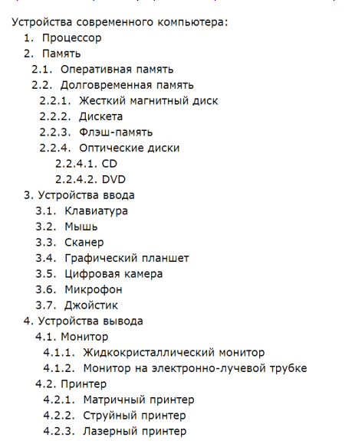
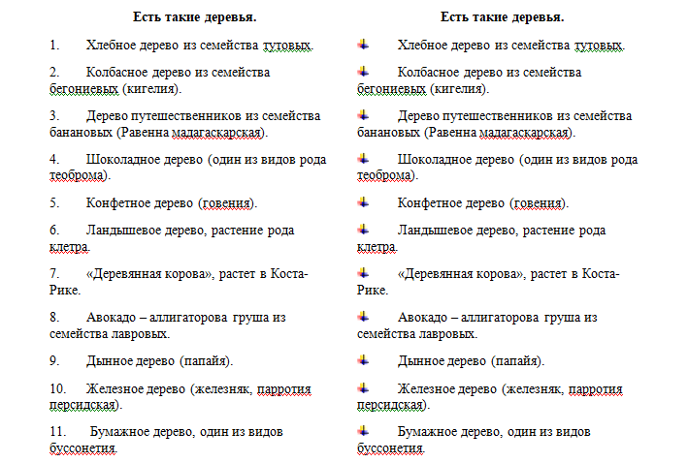
Задание 3. Добавьте известные Вам устройства в список: материнская плата, видеокарта, проектор, колонки, акустические системы, плоттер

Задание 4. Выполните по образцу: наберите текст, название Франция – Вставка – объект WordART, текст выделить – Разметка страницы – Коноки – 2. Буквы Н и П выделить и преобразовать с помощью Вставка - Буквица
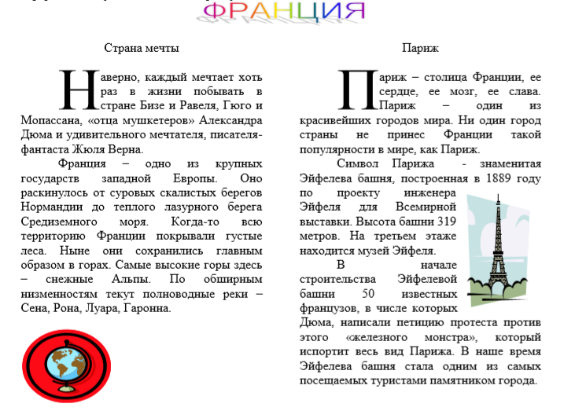
Задание 5. Узучите основные приемы работы с таблицами с помощью видеоурока по ссылке: https://www.youtube.com/watch?v=g7i9G0TFcC4
Создать 2 таблицы по образцу:
